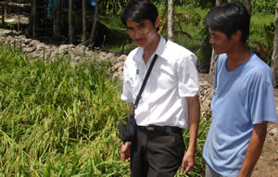
Alcopa crée des opportunités dans le delta du Mékong
« Je suis moi-même de Long Mỹ, j’ai eu la chance de pouvoir faire des études en pisciculture. Ma femme est enseignante, elle a trouvé du travail de suite, moi j’ai eu beaucoup de mal. J’étais un peu désespéré car nous habitons dans un coin perdu. C’est alors que j’ai entendu un paysan dire que Mékong Plus recrutait, j’ai vite déposé un dossier, sans oser y croire … Tout a été vite : interview le surlendemain, et proposition de faire un essai tout de suite. Au début je ne savais pas trop que penser. Maintenant je suis hyper content. C’est un travail formidable qui fait un bien fou aux gens d’ici. J’aila charge de la commune de Xa Phiên, peut-être la plus pauvre de la région.
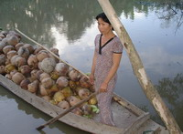
J’ai l’impression que tout a basculé. Mes connaissances étaient théoriques, ici c’est très concret. Au bureau nous avons Internet, je peux me documenter facilement. J’ai appris de nouveaux logiciels et je suis chargé de la maintenance. J’ai surtout appris aussi comment écouter les petits paysans, comment leur donner une bonne formation, avec les mots qu’ils connaissent. Mon souhait : apprendre encore, je veux aider les paysans de ma région de mon mieux.
En quelques mois j’ai vécu des choses passionnantes. Par exemple avec Madame Vui. Elle n’a pas un lopin, en plus son enfant est fortement handicapé suite à une méningite. Elle vend des noix de coco sur sa barque. Elle s’en sort maintenant. Quand je l’ai rencontrée elle était prisonnière d’un usurier. Pour un prêt de 40 €, il lui prenait 8 € d’intérêts par mois ! Je lui ai donné un microcrédit, en 5 mois elle a fait 35 € de bénéfice. Je suis sûr que sa vie va changer. »
Pour 2009 Alcopa s’est engagé à financer un tiers du budget, assez pour soutenir le travail de 15 personnes comme Oai, qui se démènent pour aider les plus pauvres de leur région.
Bernard KERVYN et Oai VO TRUNG, à Long My (dans le delta du Mékong), le 03/03/2009

